### 任务目的

* 练习JavaScript在DOM、字符串处理相关知识
* 练习对于复杂UI，如何进行数据机构建模

### 任务描述

* [如图](http://7xrp04.com1.z0.glb.clouddn.com/task_2_33_1.jpg)，实现一个类似棋盘的格子空间，每个格子用两个数字可以定位，一个红正方形的DOM在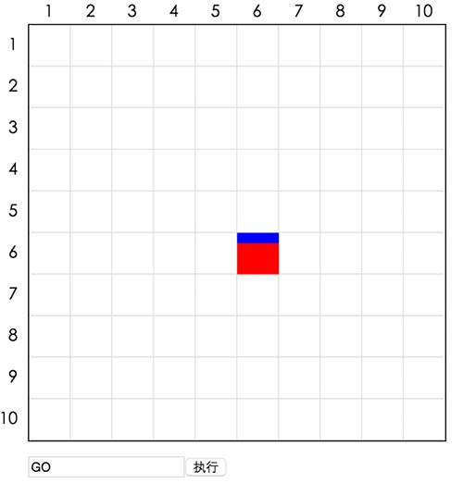这个空间内，正方形中的蓝色边表示这是他的正面，有一个input输入框
* 在输入框中允许输入如下指令，按下按钮后，使得正方形做相应动作
  + GO：向蓝色边所面向的方向前进一格（一格等同于正方形的边长）
  + TUN LEF：向左转（逆时针旋转90度）
  + TUN RIG：向右转（顺时针旋转90度）
  + TUN BAC：向右转（旋转180度）
* 移动不能超出格子空间

### 任务注意事项

* 实现功能的同时，请仔细学习JavaScript相关的知识
* 请注意代码风格的整齐、优雅
* 代码中含有必要的注释
* 建议不使用任何第三方库、框架